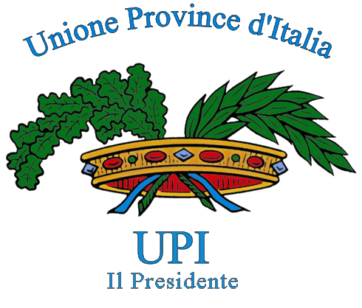
Roma, 19 gennaio 2009

Prot. N 76

AI PRESIDENTI DELLE PROVINCE
AI PRESIDENTI DEI CONSIGLI PROVINCIALI

e p.c. AL CONSIGLIO DIRETTIVO UPI
AL COORDINAMENTO DEI PRESIDENTI DEI CONSIGLI PROVINCIALI
AI DIRETTORI DELLE UPI REGIONALI

L O R O S E D I

Oggetto: Riunione dei Consigli Provinciali venerdì 30 gennaio 2009

Cari Colleghi,
permetteteci innanzitutto di esprimere a voi tutti, in particolare al Coordinamento dei Presidenti di Consiglio e alle Upi Regionali, un sincero ringraziamento per l’entusiasmo e l’impegno con cui si sta affrontando il lavoro per la realizzazione della giornata dei Consigli Provinciali aperti del 30 gennaio prossimo.

Dai primi riscontri, infatti, riceviamo segnali di un grande fermento sul territorio, e anche di estrema collaborazione tra le Province e tra i diversi schieramenti politici all’interno dei Consigli, per assicurare all’evento la migliore riuscita possibile.

Questo ci fa ben sperare nel raggiungimento dell’obiettivo che al Consiglio Direttivo ci eravamo dati, e cioè di raccogliere intorno a questo appuntamento, che per l’immagine delle Province può essere davvero determinante, un consenso unitario e omogeneo su tutto il territorio nazionale.

Per questo vi invitiamo a proseguire con lo stesso impegno e sollecitiamo le Province che ancora non lo abbiano fatto a convocare i Consigli Straordinari per la giornata del 30 gennaio, e, qualora ciò fosse davvero impossibile, nelle date del 29 o del 31 gennaio, in modo da rendere una immagine di contemporaneità.

Allo stesso scopo ricordiamo che il Consiglio Direttivo dell’Upi all’unanimità vi invita ad adottare l’O.d.G. integralmente e senza modifiche, accompagnato, laddove le circostanze lo rendessero necessario, da Ordini del Giorno aggiuntivi specifici per ogni singola Provincia o per ambito regionale.

Quanto alle azioni di supporto che l’Upi sta predisponendo per sostenere la giornata del 30 gennaio, segnaliamo che abbiamo dato mandato ad una società di comunicazione di individuare e predisporre:

- uno slogan e un manifesto dell’iniziativa. Il manifesto sarà poi inviato in formato elettronico a tutte le Province, e pubblicato sul sito dell’Upi, da cui potrà essere scaricato ed utilizzato in tutte le modalità che riterrete più opportune (stampa per affissione di manifesti, pubblicazione sui quotidiani locali, proiezione in sfondo durante la riunione del Consiglio Provinciale, etc..) . Il manifesto sarà predisposto in modo tale che ciascuna Provincia potrà apporvi il proprio logo e il logo della Upi Regionale, o inserirvi le indicazioni personalizzate riguardo all’evento ( luogo, ora, etc.).
Questo materiale sarà disponibile al massimo entro mercoledì 21 gennaio.

- Un banner da pubblicare sul sito dell’Upi e su quelli delle Province. Questo materiale sarà disponibile al massimo entro mercoledì 21 gennaio.

- L’editing e la stampa in 11.000 copie dell’Ordine del Giorno, che sarà inviato a ciascun Presidente di Consiglio in 100 copie .

- Un video di circa 5 minuti contenente un saluto e una breve introduzione ai lavori del Consiglio Provinciale da parte del Presidente Melilli. Nel messaggio il Presidente illustrerà il significato dell’iniziativa e ne sottolineerà la valenza nazionale e unitaria. Il Video sarà spedito in DVD contestualmente all’O.d.G e potrà inoltre essere scaricato direttamente da internet.

Gli uffici dell’Upi restano ovviamente a disposizione per ogni ulteriore chiarimento su queste informazioni e sulle altre che riterrete necessarie, per recepire le vostre proposte o fornire quanto più possibile risposte alle vostre richieste.

Augurandoci di avervi fatto cosa gradita, vi porgiamo i nostri saluti

Mauro Boscolo Fabio Melilli Alberto Cavalli
Coordinatore dei Presidenti Presidente dell’Upi Vice Presidente dell’Upi
dei Consigli provinciali

